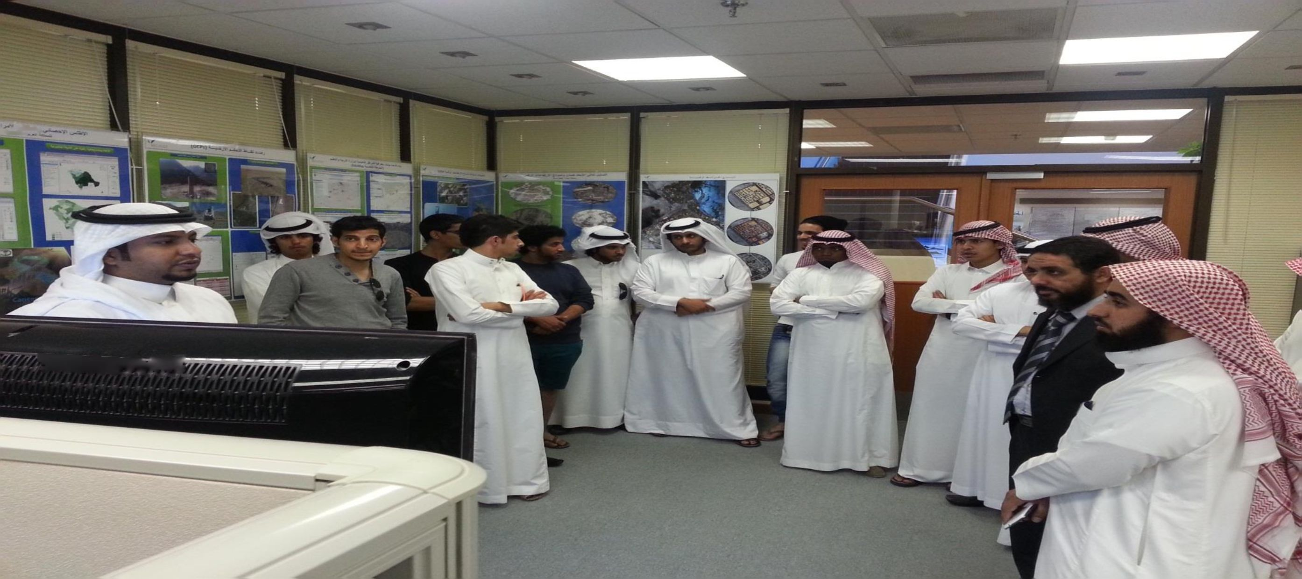
طلاب كلية المجيمع يزور مدببة
٠مبيغ١
ا¡¡!⁷

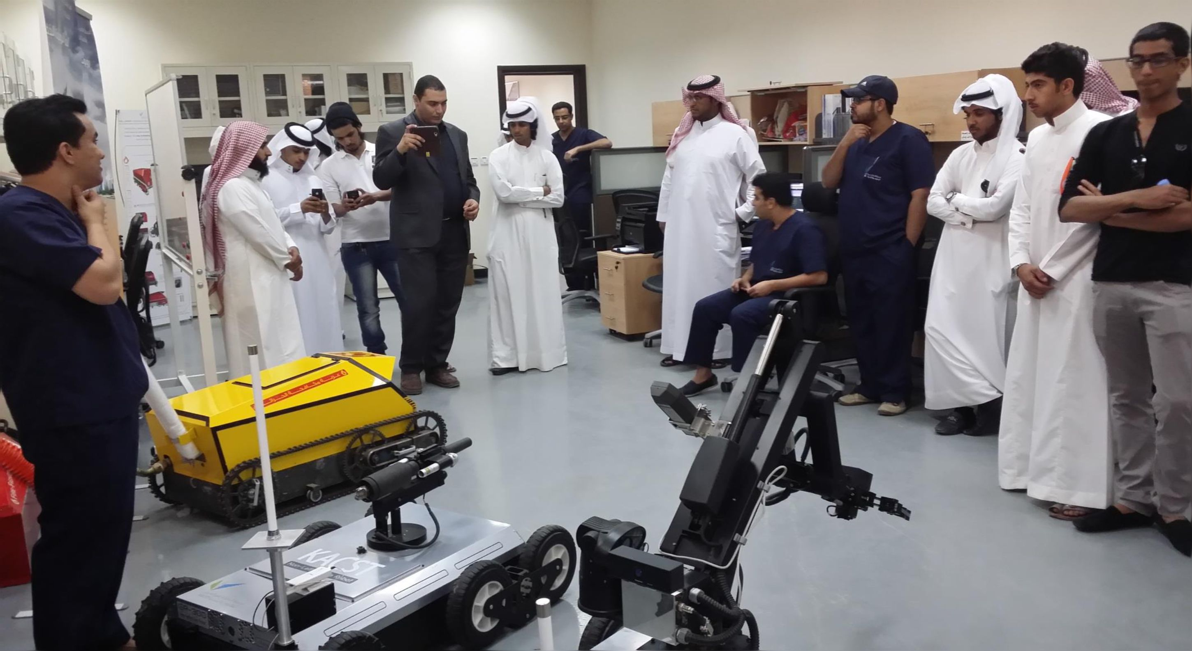
طلاب الكلية فى مركز الروبوتات الذكية بمدينة

الملك عبد العزيز للعلوو
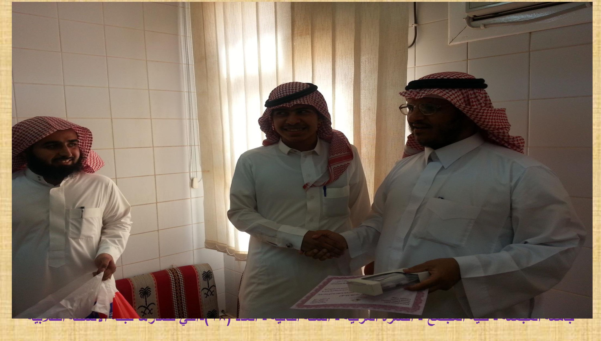
عميد الكلية يمنح شهادات مشاركة للطلاب
المشاركين في زيارة مدينة الملك عبد العزيز

اجتماع اللجنة التنظيمية للملتقى العلمي
«الارشاد الأكاديمي بين الواقع والمامول«
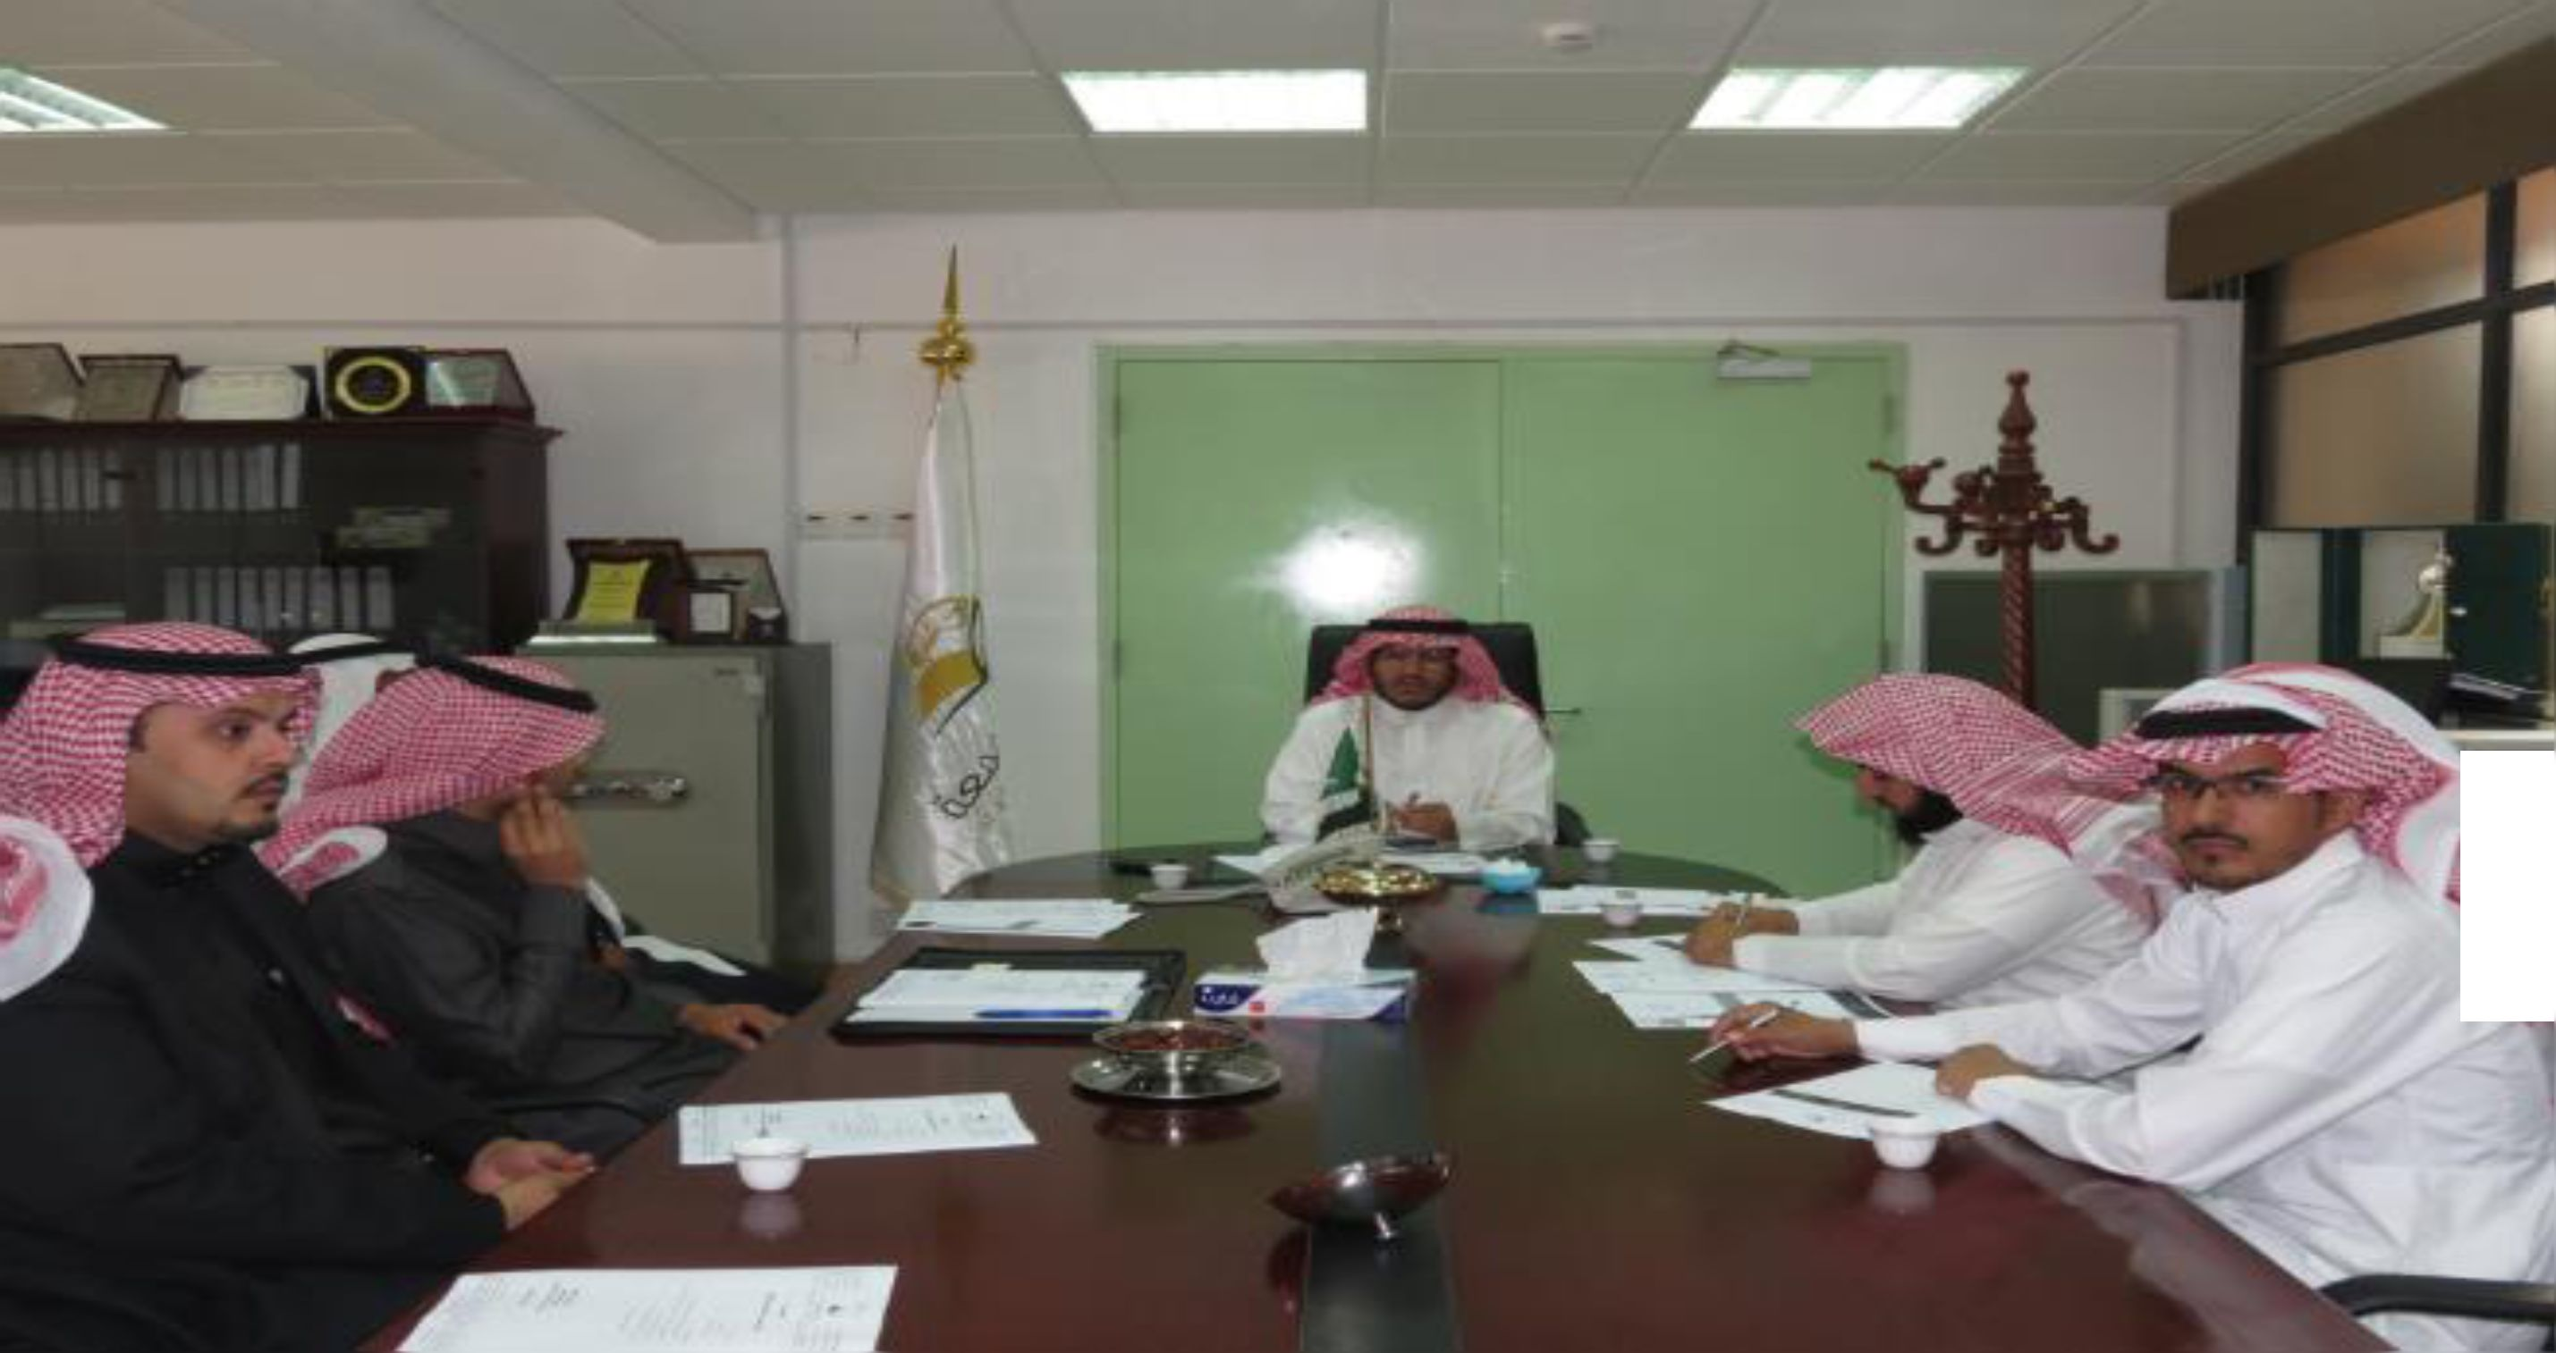
د

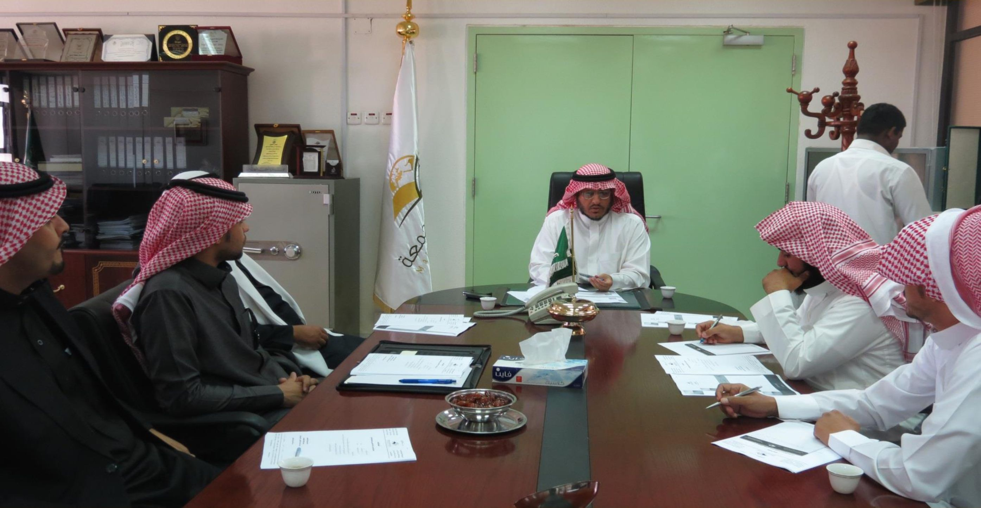
اجتماع اللجنة التنظيمية للملتعى العلمي
«الارشاد الأكاديمي بين الواقع والمامول«

